
Instruções
1- Escreva seu nome de forma LEGÍVEL na folha do cartão de respostas.
2- Analise sua resposta. Ela faz sentido? Isso poderá ajudá-lo a encontrar erros.

3- A não ser que seja instruído de forma diferente, assinale apenas uma das alterna- tivas de cada questão.

4- A prova consiste em 15 questões objetivas de múltipla escolha.

5- Marque as respostas das questões no CARTÃO RESPOSTA preenchendo integral- mente o círculo (com caneta) referente a sua resposta.

6- A prova deverá ser feita em até 2 horas, portanto seja objetivo nas suas respostas.

7- É permitido o uso de calculadora científica simples, sem conectividade e sem gráficos.

8- Não é permitido portar celular (mesmo que desligado) durante a prova. O(A) estudante flagrado(a) com o aparelho terá a prova recolhida e ficará com nota zero neste exame. —--------------------------------------------------------------------

Formulário - Física 2

- Constantes: a não ser que seja instruído de forma diferente, use
; ; 



- Fórmulas matemáticas
;

;

- Fórmulas e leis físicas

; ; 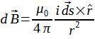; ; ;

; 

; ; ;

; ; 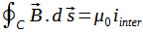; $ε=-\frac{dΦ_{B}}{dt}$; $ε=LvB$; 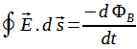

;

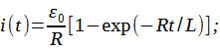 ;

;

;

ω=2πf

,
, , 
RLC:



1ª questão - A figura abaixo mostra três bobinas metálicas, identificadas como A, B e C, movendo-se em direção a uma região onde existe um campo magnético estático e uniforme. As bobinas se movem com a mesma velocidade constante e todas têm a mesma resistência. Seus tamanhos relativos são indicados pela grade de fundo. Ao entrarem no campo magnético, as bobinas terão uma corrente elétrica induzida. Para qual bobina a corrente será maior?
A) A
B) B
C) C
D) A corrente é a mesma nos três casos, pois todas as bobinas se movem com a mesma velocidade
E) Não há corrente induzida em nenhuma das bobinas, pois elas se movem com velocidade constante.
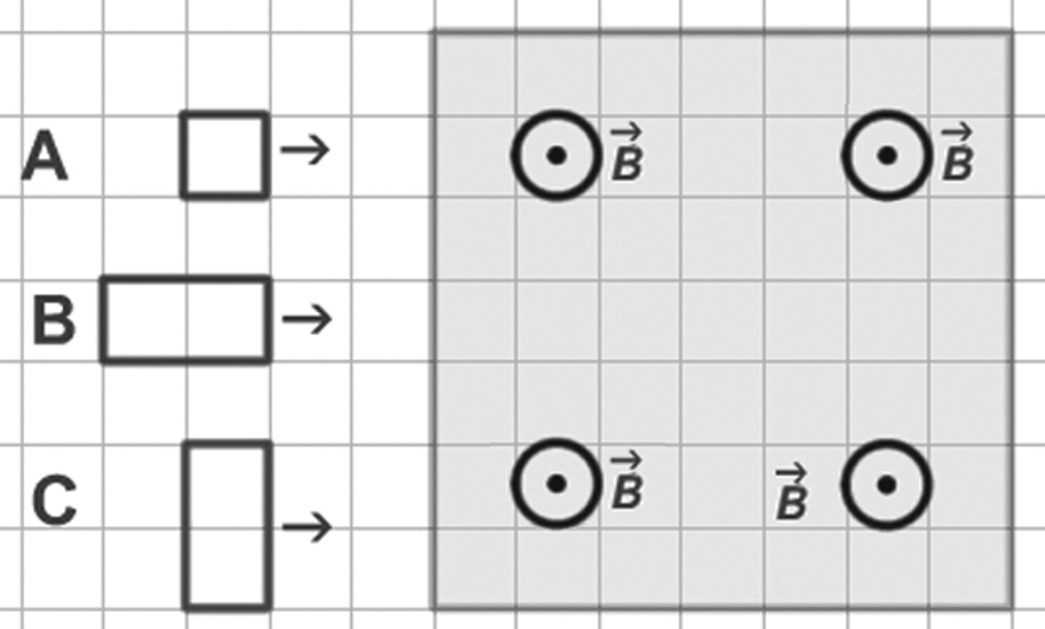

2ª questão - Analisando o circuito abaixo, qual é a corrente através da bateria imediatamente após o interruptor S for fechado no circuito da figura abaixo:

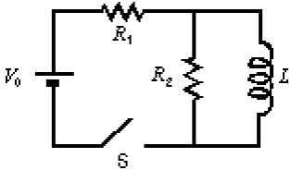

A) 0
B) V₀/R₁
C) V₀/R₂
D) V₀/(R₁+R₂)
E) V₀(R₁+R₂)/(R₁R₂)

3ª questão - Uma espira condutora de corrente está sobre uma mesa. Vista de cima, a corrente se move ao redor da espira no sentido anti-horário. Para pontos FORA da espira, o campo magnético causado por essa corrente
A) circula a espira no sentido horário
B) circula a espira no sentido anti-horário
C) aponta diretamente para cima
D) aponta diretamente para baixo
E) é zero.

4ª questão - A fonte CA de 60 Hz de um circuito em série, conforme mostrado na figura abaixo, tem uma amplitude de tensão de 120 V. As reatâncias capacitiva e indutiva são 750 Ω e 290 Ω, respectivamente. A resistência é 500 Ω. A indutância, em mH, é mais próxima de:
A) 770
B) 1700
C) 2900
D) 3700
E) 4800
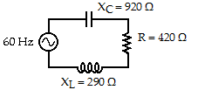
5ª questão (Marcos)- Uma espira circular de raio R = 0,1 m conduz uma corrente I = 5 A. Qual é o campo magnético no centro da espira?
A) 10⁻⁵ T
B) π × 10⁻⁵ T
C) 10⁻⁴ T
D) 2π × 10⁻⁵ T
E) 5 × 10⁻⁵ T
Solução: O campo no centro da espira é:B=µ₀I/2R=4π×10⁻⁷×5​/2×0,1=π×10⁻⁵T

6ª questão (Marcos) - Um elétron descreve uma trajetória circular de raio R = 0,02 m em um campo magnético uniforme. Se a velocidade do elétron é v = 1, 5 × 10⁶ m/s, qual é a intensidade do campo magnético?
A) 4, 27 × 10⁻⁴ T
B) 2, 14 × 10⁻⁴ T
C) 8, 54 × 10⁻⁴ T
D) 1, 07 × 10⁻³ T
E) 0 T
Solução: Para movimento circular:
B=m_{e}v/q_{e}R=(9,1×10⁻³¹)×(1,5×10⁶)​/(0,02)×
(1,6×10⁻¹⁹)=4, 27 × 10⁻⁴ T

7ª questão (Marcos) - Dois fios paralelos conduzem correntes em sentidos opostos. A força por unidade de comprimento entre eles é:
A) Atrativa e proporcional ao quadrado das correntes.
B) Repulsiva e inversamente proporcional à distância.
C) Atrativa e inversamente proporcional à distância.
D) Repulsiva e proporcional ao produto das correntes.
E) Nula.
Solução:
Fios com correntes em sentidos opostos sofrem força repulsiva, dada por
F/l​=μ₀​I_{1​}I_{2​​}/2πd, que é proporcional ao produto das correntes.
8ª questão (Marcos) - Um ímã em forma de barra é quebrado ao meio. Sobre os pólos magnéticos das novas peças, é correto afirmar que:
A) Cada metade terá apenas um pólo (Norte ou Sul).
B) As metades perderão seu magnetismo.
C) Cada metade se tornará um novo ímã com ambos os pólos (Norte e Sul).
D) Os pólos invertem suas polaridades.
E) As metades se anulam magneticamente.
Solução:
Ao quebrar um ímã, cada metade se torna um novo ímã completo com ambos os pólos (Norte e Sul), devido à conservação do fluxo magnético.
9ª questão (Marcos) - Um fio retilíneo percorrido por uma corrente I = 3,0 A está imerso em um campo magnético B = 0,2Tk̂. Se o fio tem comprimento L=0,5 m ao longo da direção ĵ, qual é a força magnética sobre o fio?
A) 0, 3 N î B) −0, 3 N î C) 0 N D) 0, 3 N k̂ E) 0, 1 N î
Solução: A força é F=IL×B
F= 3 × (0, 5 ĵ) × (0, 2 k̂) = 0, 3 î N

10ª questão (Marcos) - Uma espira condutora de área A=0,02m² está imersa em um campo magnético que varia de 0,5T para 0,2T em 0,1s. Qual é o módulo da força eletromotriz (fem) média induzida na espira?
A) 0,0V
B) 0,01V
C) 0,02V
D) 0,06V
E) 0,1V
Solução:
Pela Lei de Faraday:
ε=|ΔΦ​/Δt|=A|ΔB/Δt|​=0,02|(0,2−0,5​)/0.1|=
0,06V
13ª questão (Marcos) - Uma espira circular de raio r=0,05m gira com frequência f=10,0Hz em um campo magnético B=0,2T. Qual é a fem máxima induzida?
A) 0,1πV
B) 0,2πV
C) 0,01πV
D) 0,02πV
E) 0V
Solução:
A fem máxima em uma espira giratória é:
ε_{max}​=BAω=B(πr²)(2πf)
ε_{max}​=0,2×(π×0,025)×(2π×10)=0,1πV

14ª questão - (Marcos) Em um circuito puramente indutivo, a corrente:
A) Está em fase com a tensão.
B) Está atrasada em 90° em relação à tensão.
C) Está adiantada em 90° em relação à tensão.
D) Tem amplitude independente da indutância.
E) É sempre igual à tensão dividida pela resistência.
Solução:
Em um indutor, a corrente está atrasada em 90° em relação à tensão.

15ª questão - (Marcos) A ressonância em um circuito RLC série ocorre quando:
A) X_{L}​>X_{C​}.
B) X_{L}​<X_{C}​.
C) X_{L}​=X_{C}​.
D) R=0.
E) A frequência é zero.
Solução:
Ressonância ocorre quando X_{L}​=X_{C}​.
16ª questão - (Marcos) O fator de potência (cosϕ) em um circuito RLC série é igual a 1 quando:
A) X_{L}​=X_{C}​.
B) R=0.
C) X_{C}​=0.
D) X_{L​}=0.
E) O circuito é puramente capacitivo.
Solução:
Quando X_{L}​=X_{C​}, a impedância é puramente resistiva (Z=R), e cosϕ=1.

17ª questão - (Marcos) Um circuito RLC em série tem R=50Ω, L=0,1H e C=10μF. A frequência angular de ressonância ω₀​ é:
A) 100rad/s
B) 316rad/s
C) 500rad/s
D) 1000 rad/s
E) 2000rad/s
Solução:
ω₀^{2​}=1/LC​=1/(0.1×10×10⁻⁶​​)=10⁶ logo
ω₀=10³ rad/s.

18ª questão - (Marcos) Para o mesmo circuito da questão 17, com frequência de 60Hz, a impedância Z é:
A) 50Ω
B) 114,6Ω
C) 188,5Ω
D) 233,2Ω
E) 321,1Ω
Solução:
X_{L​}=2π(60)(0,1)=37,7Ω, X_{C}​=1/2π(60)(10×10−6)​=265,4Ω - Z²=50²+(37,7−265,4)²​=233,2Ω.

19ª questão - (Marcos) Um circuito tem V_{rms​}=220V, I_{rms}​=5A, e fator de potência 0.8. A potência média dissipada é:
A) 220W
B) 440W
C) 880W
D) 1100W
E) 1760W
Solução:
Pmed.​=V_{rms}​I_{rms}​cosϕ=220×5×0.8=880W.

1) (Wallace) Observe a figura abaixo, que mostra três fios paralelos, retos e longos, dispostos perpendicularmente ao plano da página. Uma corrente de intensidade i percorre cada um dos fios e cria, num ponto a 20 cm de distância de cada fio, um campo magnético de intensidade B. Qual será a intensidade do campo magnético resultante no ponto P devido à presença dos três fios?
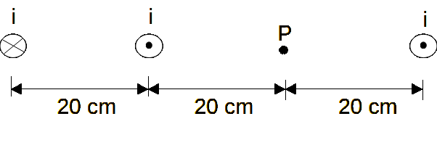
A) 2B/3
B) B/2
C) B
D) 3B/2
E) 3B

SOLUÇÃO: A intensidade do campo magnético a uma distância d de um fio longo é dado por: 𝛍₀I/(2𝛑d), tangente a um círculo em torno do fio e orientação dada pela regra da mão direita. Os campos magnéticos gerados pelos dois fios que estão a 20cm do ponto P se cancelam, restando o campo gerado pelo fio que está a 40cm de distância do ponto P. Como no enunciado informa que a intensidade do campo devido a um fio a 20cm de distância é B, pela fórmula acima podemos concluir que o campo gerado a 40cm será B/2 (campo resultante!).

2) (Wallace) Um elétron é acelerado do repouso através de uma diferença de potencial e entra, com velocidade inicial v, em uma região na qual atua um campo magnético, onde ele inicia um movimento ciclotron, movendo-se num círculo de raio R_{E}, com frequência de rotação f_{E}. Caso um próton fosse acelerado e entrasse na mesma região em que atua o campo magnético com a mesma velocidade v do elétron, poderíamos afirmar sobre o seu raio (R_{P}) e frequência de movimento (f_{P}) que
A) R_{P} = R_{E} e f_{P} =f_{E}
B) R_{P} = R_{E} e f_{P} >f_{E}
C) R_{P} > R_{E} e f_{P} =f_{E}
D) R_{P} < R_{E} e f_{P} =f_{E}
E) R_{P} > R_{E} e f_{P} <f_{E}
SOLUÇÃO: Para movimento circular:
R=mv/qB, tendo o próton maior razão m/q terá maior raio de rotação. Já a frequência, pode ser obtida pela relação v/2πR, ou seja, f=qB/2πm, sendo menor para o próton devido a sua menor razão q/m em relação ao elétron.

3) (Wallace) Passa pela espira da figura abaixo uma corrente elétrica como indicada de A para B. Para onde apontará o polo norte da agulha magnética que está livre para girar no centro da espira?
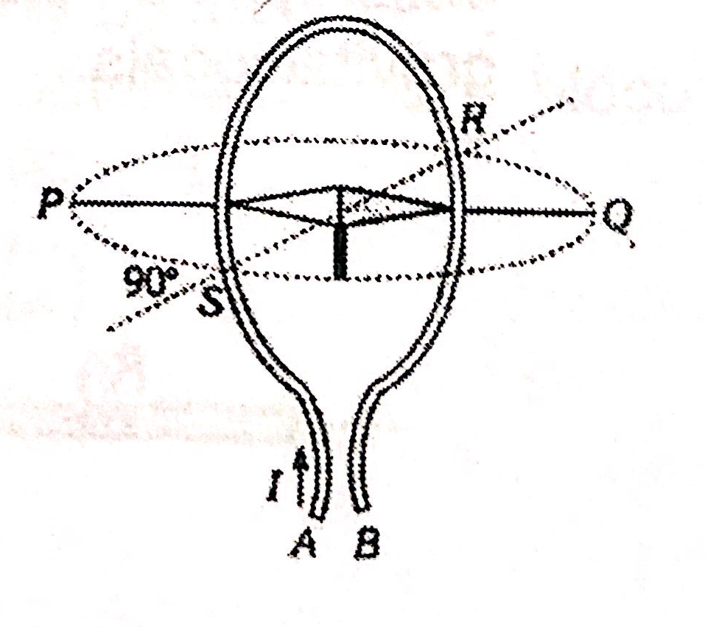
A) Para P
B) Para Q
C) Para R
D) Para S
E) Entre R e Q.
4) (Wallace) A figura abaixo mostra uma espira retangular imersa em um campo magnético não uniforme B, que é perpendicular ao plano do papel e dirigido para dentro do papel. O módulo do campo é dado por B=4t²x² com B em teslas, t em segundos e x em metros. (Note que B varia com o tempo e com a posição.) A espira tem uma largura a=3,0 m e uma altura de b=2,0 m. O módulo da fem induzida na espira no instante t=0,10 s será?
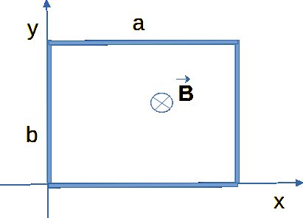
A) 3,1 V
B) 6,5 V
C) 10,2 V
D) 14,4 V
E) 20,5 V
SOLUÇÃO: De acordo com a lei de Faraday, a variação de fluxo induz uma força eletromotriz $ε=-\frac{dΦ_{B}}{dt}$. O fluxo precisa ser calculado pela integral já que o campo não é uniforme: 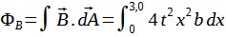= 72t^2. Calculando a derivada em relação a t, obtemos 𝝴 = 144t. Para t=0,10s, obtemos, 𝝴 = 14,4V

5) (Wallace) Uma espira de fio de cobre tem um movimento em uma região com campo magnético de acordo com a figura abaixo. Podemos afirmar sobre as forças F_{a}, F_{b}, F_{c} e F_{d} que devem ser exercidas a fim de manter a espira em movimento com velocidade constante nos pontos (a), (b), (c) e (d) da figura, que

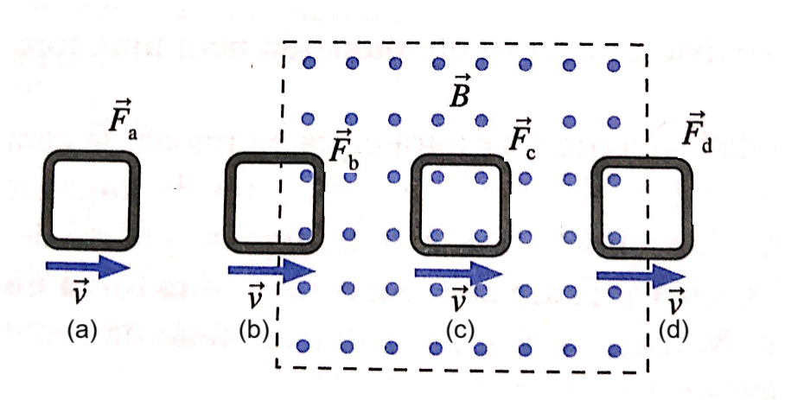

A) F_{a} = F_{b} = F_{c} = F_{d}
B) |F_{a}|=0, F_{b} = F_{c} = F_{d}
C) |F_{a}|=|F_{c}|= 0, F_{b} = - F_{d}
D) |F_{a}|=|F_{c}|= 0, F_{b} = F_{d}
E) |F_{a}|=0, F_{b} = F_{c} = - F_{d}

6) (Wallace) Em um circuito RLC série alimentado por uma fonte de tensão alternada v(t)=Vcos(𝛚t), o fator de potência é 0,5 e a frequência angular (𝛚) é menor do que a frequência de ressonância (). Qual das alternativas abaixo está correta?
A)
B)
C)
D)
E)
SOLUÇÃO: O fator de potência é dado por . Assim, temos:
, que resulta em:. Para saber o sinal correto, devemos usar a informação que 𝛚<𝛚₀, ou seja, 𝛚^2<(1/LC) => 𝛚L<1/(𝛚C) => XL<XC. Portanto, a resposta correta é opção D.

- (Nivaldo) Um seletor de velocidades é um dispositivo que só permite a passagem sem desvio de partículas carregadas com uma certa velocidade. No interior de um seletor de velocidades os campos elétrico e magnético são E=Eƙ e B=Bĵ com E=30 kV/m e B= 0,15 T, onde î, ĵ e ƙ são os vetores unitários nas direções dos eixos coordenados. Se as partículas são elétrons, qual é a velocidade selecionada?
(A) 2,0 x 10^5 m/s no sentido positivo do eixo x
(B) 2,0 x 10^5 m/s no sentido negativo do eixo x
(C)2,0 x 10^5 m/s no sentido positivo do eixo y
(D) 2,0 x 10^5 m/s no sentido negativo do eixo y
(E) 5,0 x 10^6 m/s na direção do eixo z

Solução: Para que não haja desvio, a força resultante sobre cada elétron (de carga q) dentro do seletor de velocidades deve ser zero:
F = qE + qvxB = 0 ⇒ vxB = - E.
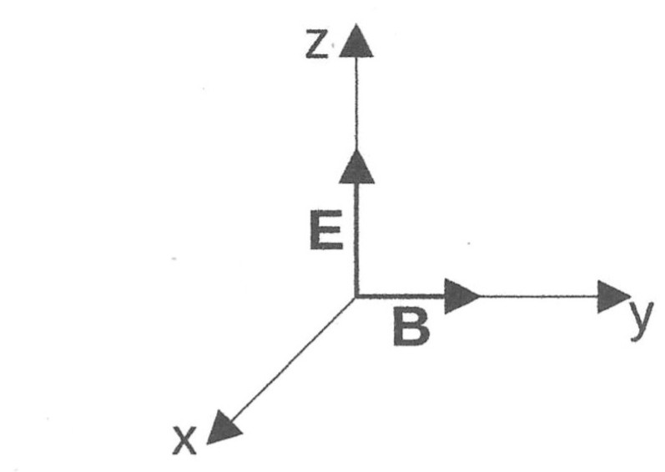
Para que o produto vetorial vxB tenha o sentido oposto ao do campo elétrico, a regra da mão direita e a figura mostram que v deve apontar no sentido negativo do eixo x. Quanto ao módulo de v, levando em consideração que v e B são perpendiculares,
|vxB| = |- E| ⇒ vB=E,
donde
v=E/B=(3x10^4V/m)/(0,15T)=2,0 x 10^5 m/s.
Resposta correta: B.

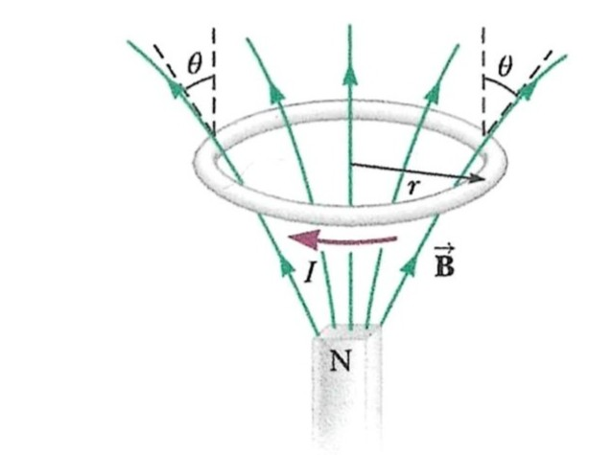
- (Nivaldo) Um anel horizontal de raio r, conduzindo uma corrente I no sentido mostrado na figura, está acima de um ímã cilíndrico. Se o campo magnético tem módulo B e faz um ângulo θ com a vertical em cada ponto do anel, como indicado na figura, quais são (a) o módulo e (b) o sentido da força magnética sobre o anel?
(A) (a) 2πrIBcosθ (b) vertical para cima
(B) (a) 2πrIBcosθ (b) vertical para baixo
(C) (a) 2πrIBsenθ (b) vertical para cima
(D) (a) 2πrIBsenθ (b) vertical para baixo
(E) A força é zero.
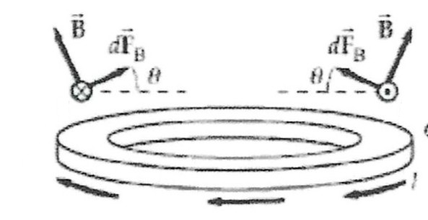
Solução: A força magnética sobre um elemento de corrente é dF_{B}=IdsxB. Quanto ao módulo dessa força, temos
dF_{B} = |dF_{B}| = IBds
porque cada elemento de corrente é perpendicular a B. Considere dois elementos de corrente em pontos opostos do anel. As componentes horizontais dF_{B}cosθ se anulam aos pares. As componentes verticais dF_{B}senθ se somam para dar uma força resultante vertical para cima de módulo
F_{B}=∮dF_{B}senθ = ∮(IBds)senθ = IBsenθ ∮ds = IBsenθ (2πr) = 2πrIBsenθ.
Resposta correta: C.

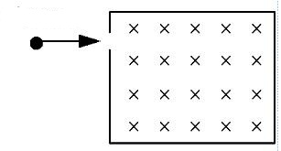
- (Nivaldo) Um elétron penetra numa região em que há um campo magnético uniforme apontando para dentro da página, como mostra a figura. Qual das respostas abaixo descreve corretamente o movimento do elétron depois que ele penetra na região com campo magnético?
A) parabólico para cima
B) parabólico para baixo
C) circular para cima
D) circular para baixo
E) retilíneo para baixo
Solução. A força inicial sobre o elétron é F = - evxB. Pela regra da mão direita, vxB aponta para cima. Portanto, F aponta para baixo. Os módulos de F e v permanecem constantes e F é sempre perpendicular à velocidade. Isto é característico do movimento circular uniforme. Portanto, o elétron descreverá um movimento circular para baixo, no sentido horário.
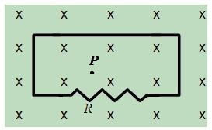
- (Nivaldo) A figura mostra um campo magnético uniforme e perpendicular ao plano de um circuito condutor com resistência R. A região com campo magnético uniforme se estende muito além do circuito em todas as direções. Qual das seguintes mudanças não causará uma corrente induzida no resistor?
A) Diminuir a área do circuito.
B) Diminuir a intensidade do campo magnético.
C) Aumentar a intensidade do campo magnético.
D) Girar o circuito em torno de um eixo horizontal (no plano do papel) passando pelo ponto P.
E) Girar o circuito em torno de um eixo perpendicular ao plano do papel passando pelo ponto P.
Solução. Se a área exposta ao campo magnético varia, o fluxo magnético varia. Se área é mantida fixa mas a intensidade do campo magnético varia, o fluxo magnético varia. Se o circuito é girado em torno de um eixo horizontal passando pelo ponto P, a área atravessada pelo campo magnético varia, e o fluxo varia. Se o circuito é girado em torno de um eixo perpendicular ao plano do papel passando pelo ponto P, a área atravessada pelo campo magnético não varia, o fluxo não varia e não há fem induzida. Logo, não há corrente induzida no resistor.
Resposta correta: E.

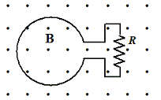
- (Nivaldo) A figura mostra um campo magnético uniforme de 3,0 T que é perpendicular ao plano de uma espira circular de raio 0,024 m. O campo magnético aponta para fora do papel e R = 1,5 Ω. A área da parte não circular do circuito é desprezível comparada com a área da espira. Enquanto a intensidade do campo magnético cresce linearmente com o tempo e duplica em 0,4 s, a corrente induzida no circuito é de
A) 9,0 × 10^{–3} A no sentido horário
B) 9,0 × 10^{–3} A no sentido anti-horário
C) 1,8. × 10^{–2} A no sentido anti-horário
D) 1,8. × 10^{–2} A no sentido horário
E) 2,8 × 10^{–3} A no sentido horário
Solução: Pela lei de Faraday, sendo A a área da espira, a fem induzida no circuito é
Ɛ = A ΔB/Δt = πr²ΔB/Δt =π(0,024m)²x(3,0T)/0,4s = 1,357 x 10⁻² V
e a corrente induzida é
I = Ɛ/R =13,57 x 10⁻³ V/1,5 Ω = 9,0 x 10⁻³ A.

O fluxo magnético sobre a espira aumenta durante os 0,4 s. Pela lei de Lenz, o campo magnético induzido deve ser opor a esse aumento, Portanto, no interior da espira o campo magnético induzido deve apontar para dentro do papel. Pela regra da mão direita, isto requer uma corrente na espira no sentido horário.
Resposta correta: A.

- (Nivaldo) Uma bobina transporta a corrente I conforme mostrado na figura. Se a pessoa na figura pudesse ver o campo magnético dentro da bobina, o que ela veria?
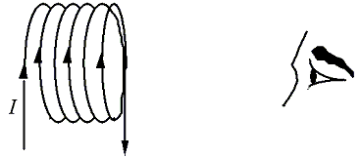
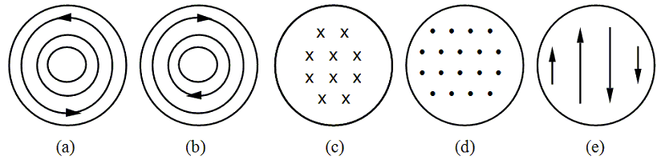

A) a B) b C) c D) d E) e
Solução. Girando os dedos da mão direita no sentido da corrente, os dedos penetram no papel e o polegar aponta para a esquerda. Logo, pela regra da mão direita, B aponta como ↢ e a pessoa veria a cauda da seta.
Resposta correta: C.

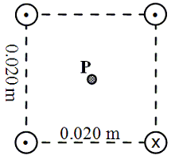
- (Nivaldo) Quatro fios longos paralelos, perpendiculares ao plano do papel, transportam a mesma corrente de 8,0 A nos sentidos indicados na figura. O lado do quadrado tem comprimento de 0,020 m. Quanto ao módulo e à direção do campo magnético no ponto P, o centro do quadrado, é correto afirmar que
A) B = 5.1 × 10^{–4} T apontando para a direita e para cima
B) B = 1.1 × 10^{–4} T apontando para a direita e para cima
C) B = 1.7 × 10^{–4} T apontando para a direita e para baixo
D) B = 2.3 × 10^{–4} T apontando para a direita e para cima
E) B = 2.3 × 10^{–4} T apontando para a esquerda e para baixo
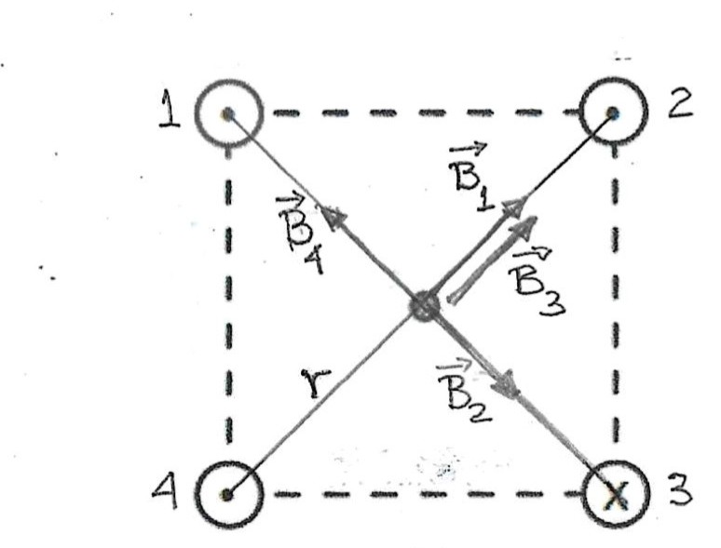
Solução: Como o módulo do campo magnético a uma distância r de um fio reto e longo transportando uma corrente I é B = μ₀I/2πr, os campos mostrados na figura têm todos o mesmo módulo. A direção e o sentido de cada campo magnético são dados pela regra da mão direita. Os campos B₂ e B₄ se cancelam, ao passo que os campos B₁ e B₃ se somam. Portanto, o campo magnético resultante no ponto P aponta para cima e para a direita e tem módulo
B = 2B₁ = 2μ₀I/2πr = μ₀I/πr.
Como
r =$(\sqrt{2}$/2) 0,020 m = 0,01414 m,
segue-se que
B = (4π x 10⁻⁷x 8)/(πx0,01414) = 2,3 x 10⁻⁴ T.
Resposta correta: D.
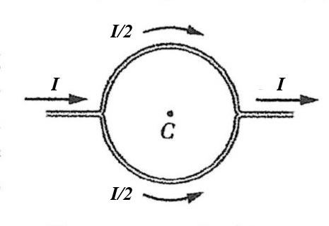
- (Nivaldo) Um fio reto e longo, que conduz a corrente I, se divide em dois fios semicirculares de raio R que se juntam novamente para formar um fio reto e longo (ver figura). Qual das afirmações abaixo é correta sobre o módulo, a direção e o sentido do campo magnético no ponto C, o centro da espira resultante?
A) B = μ₀I/(4R) para dentro do papel
B) B = μ₀I/(4R) para fora do papel
C) B = μ₀I/(2πR) para dentro do papel
D) B = μ₀I/(2πR) para fora do papel
E) O campo magnético é zero
Solução. De acordo com a lei de Biot-Savart, os fios retos não criam campo magnético no ponto C. Pela regra da mão direita, o campo magnético em C criado pela semiespira superior aponta para dentro do papel, ao passo que o campo magnético criado semiespira inferior aponta para fora do papel. Por simetria, esses campos têm o mesmo módulo. Portanto, B=0 no ponto C.
Resposta correta: E.

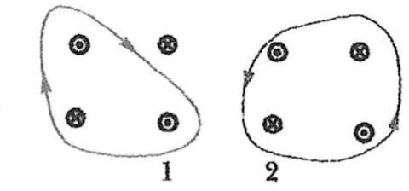
- (Nivaldo) Considere os oito fios condutores mostrados na figura. Cada corrente para dentro da página tem valor I e cada corrente para fora da página tem valor 2I. Dois caminhos são indicados para a integral de linha ∮B.ds. Quais são os valores dessa integral de linha para os caminhos 1 e 2?

A) Caminho 1: 3μ₀I Caminho 2: 0
B) Caminho 1: ー3μ₀I Caminho 2: 2μ₀I
C) Caminho 1: 0 Caminho 2: ー2μ₀I
D) Caminho 1: 3μ₀I Caminho 2: ー2μ₀I
E) Caminho 1: μ₀I Caminho 2: 0
Solução. Caminho 1: como sua orientação é horária, correntes que penetram na página são positivas, correntes que saem da página são negativas e correntes que não atravessam a região limitada pelo caminho não contribuem para I_{através}. Portanto, I_{através} = Iー2Iー2I = ー3I. A lei de Ampère dá ∮B.ds = μ₀I_{através} = ー3μ₀I. Caminho 2: como sua orientação é anti-horária, correntes que saem da página são positivas, correntes penetram na página são negativas e correntes que não atravessam a região limitada pelo caminho não contribuem para I_{através}. Logo, I_{através} = 2I+2IーIーI = 2I. Pela lei de Ampère, ∮B.ds = μ₀I_{através} = 2μ₀I.
Resposta correta: B.

- (Nivaldo) Uma bobina está conectada em série a um resistor de 10,0 kΩ e a uma bateria de 50,0 V. Um interruptor aberto impede a passagem de corrente no circuito. O interruptor é fechado e a corrente no circuito atinge o valor de 2,00 mA após 5,00 ms. Neste instante, qual é a energia armazenada no indutor?
A) 1,96 x 10^{ー4} J B) 1,96 x 10^{ー3} J C) 9,79 x 10^{ー4} J D) 9,79 x 10^{ー3} J E) 4,70 x 10^{ー5} J
Solução. A corrente no circuito é I(t) = (Ɛ/R) (1 - e^{ーt/τ}) onde Ɛ/R = 50,0 V/10⁴ Ω = 5,00 mA. e a constante de tempo τ = L/R. Portanto, como I = 2,00 mA no instante t = 5,00 ms,
2 = 5 (1 - e^{ーt/τ}) ⇒ e^{ーt/τ} = 0,6 ⇒ ーt/τ = ln 0,6 = ー0,5108 ⇒ τ = 5,00 ms/0,5108 = 9,79 ms.
De τ = L/R obtém-se L = τR = 9,79 x 10^{ー3} s x 10⁴ Ω = 97,9 H. Finalmente,
U_{B} = ½ LI² = 0,5 x 97,9 H x (2,00 x 10^{ー3} A)² = 1,96 x 10^{ー4} J.
Resposta correta: A.

- (Nivaldo) Num circuito LC tem-se L = 1,00 mH e C = 40,0 μF. A carga máxima no capacitor é de 6,00 μC. Qual é o módulo da corrente quando a carga do capacitor é a metade da sua carga máxima?
A) 30,0 mA B) 15,0 mA C) 26,0 mA D) 13,0 mA 3μ₀I E) Zero
Solução. A carga no capacitor é Q(t) = Q_{máx} cos ωt, onde
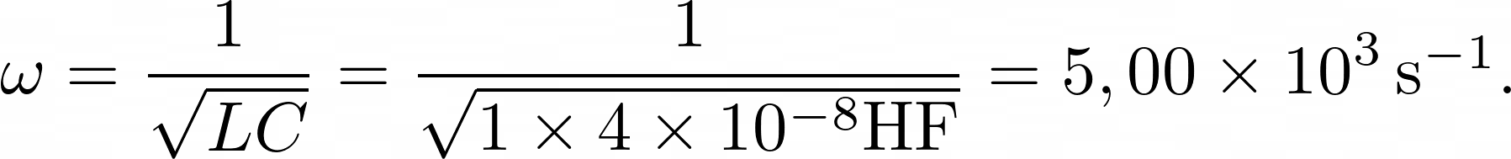
A corrente no circuito é I(t) = I_{máx} sen ωt, onde I_{máx} = ωQ_{máx}. A carga no capacitor é a metade da carga máxima quando cos ωt = 1/2. Em consequência, sen ωt = ±√3/2. Portanto, o módulo da corrente é
|I| = I_{máx}√3/2 = 5,00x10³ s^{ー1} x 6,00x10^{ー6} C x √3/2 = 26,0 mA.
Resposta correta: C.

- (Nivaldo) Qual das seguintes afirmações sobre a impedância de um circuito RLC é verdadeira?
A) A impedância é dominada pela capacitância a altas frequências.
B) A impedância é dominada pela capacitância a baixas frequências.
C) A impedância é dominada pela indutância a baixas frequências.
D) A impedância é dominada pela resistência a baixas frequências.
E) A impedância é dominada pela resistência a altas frequências.
Solução. A impedância é
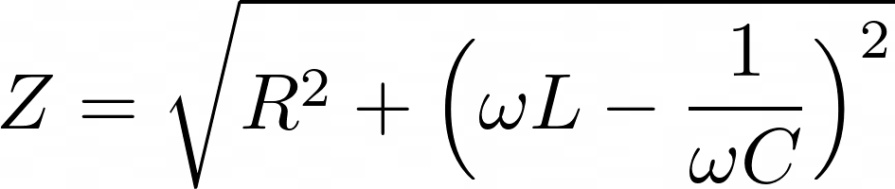
e vê-se que se a frequência angular ω é muito pequena o termo 1/ωC é muito maior do que os outros termos e domina a impedância, de modo que Z $≈$ 1/ωC. A impedância é dominada pela capacitância a baixas frequências. B) é correta e, consequentemente, C) é falsa. A) é falsa porque Z é dominada por L a altas frequências. Segue-se que D) e E) são falsas: a impedância é dominada pela resistência na e nas vizinhanças da frequência de ressonância.
Resposta correta: B.

- (Nivaldo) Um gerador de fem alternada fornece uma voltagem de pico (não rms) de 156 V à frequência de 60,0 Hz. O gerador está ligado em série a um indutor de de 35 mH, a um capacitor de 45 µF e a um resistor de 85 Ω . A voltagem rms do gerador e a corrente rms no circuito são, respectivamente,
A) 110 V e 1,6 A
B) 127 V e 1,1 A
C) 110 V e 0,75 A
D) 110 V e 1,1 A
E) 220 V e 1,1 A
Solução. A relação entre a voltagem de pico Ɛ_{max} = Ɛ₀ e a voltagem rms é Ɛ_{rms} = Ɛ_{max}/√2. Portanto,
Ɛ_{rms} = 156 V/√2 = 110 V.
A impedância do circuito é
onde ω = 2πf = 2π x 60 Hz = 377 rad/s, R = 85 Ω, L = 35x10^{—3} H e C =45x10^{—6} F. Portanto,
Consequentemente,
I_{rms} = Ɛ_{rms}/Z = 110 V/96,5 Ω = 1,1 A.

Resposta correta: D.

- (Nivaldo) A respeito de cada elemento de um circuito RLC em série é correto afirmar que
A) As correntes não estão em fase
B) As correntes e as voltagens não estão em fase
C) As voltagens estão em fase.
D) As correntes estão em fase
E) As correntes e as voltagens estão em fase
Solução. Como os três elementos estão conectados em série, a corrente em cada um deles é a mesma, isto é, as correntes estão em fase. Portanto, a afirmação D é verdadeira e as afirmações A e B são falsas. As voltagens no capacitor e no indutor estão defasadas entre si e da voltagem no resistor. Por isso as afirmações C e E são falsas.
Resposta correta: D.

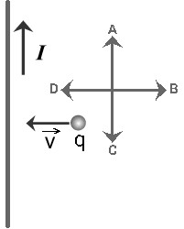
- (Nivaldo) A figura mostra uma carga pontual positiva em movimento em direção a um fio longo e reto que transporta uma corrente elétrica. Alguma das setas identificadas por A, B, C, D representa corretamente a direção e o sentido da força magnética sobre a carga?
A) A B) B C) C D) D
E) Não: a força é perpendicular ao papel apontando para fora do papel

Solução. Pela regra da mão direita, o campo magnético B produzido pelo fio na posição da carga é perpendicular ao papel e aponta para dentro do papel. Como a carga é positiva, a força magnética tem a direção e o sentido de vxB. Pela regra da mão direita, girando os dedos da mão direita de v para B o polegar aponta para baixo, conforme a seta C.
Resposta correta: C.

- (Nivaldo) A figura mostra os fasores da fem e da corrente num circuito RLC em três situações. Em qual (quais) delas a frequência da fonte de fem é igual à frequência de ressonância?
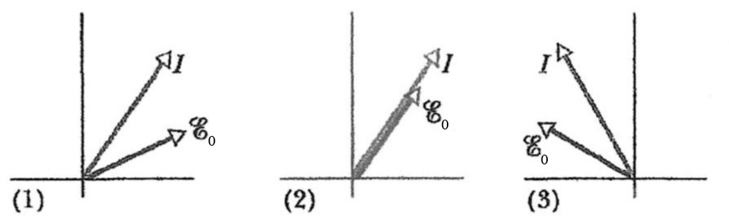
- (1) B) (2) C) (3) D) (1) e (3) E) Em nenhuma delas
Solução. A frequência de ressonância é tal que as reatâncias indutiva e capacitiva são iguais: X_{L} = X_{C}. Como nesse caso ∅ = arctan[(X_{L} ー X_{C})/R] = 0, a defasagem ∅ entre entre a corrente e a fem é zero. Esta é a situação (2).
Resposta correta: B.

